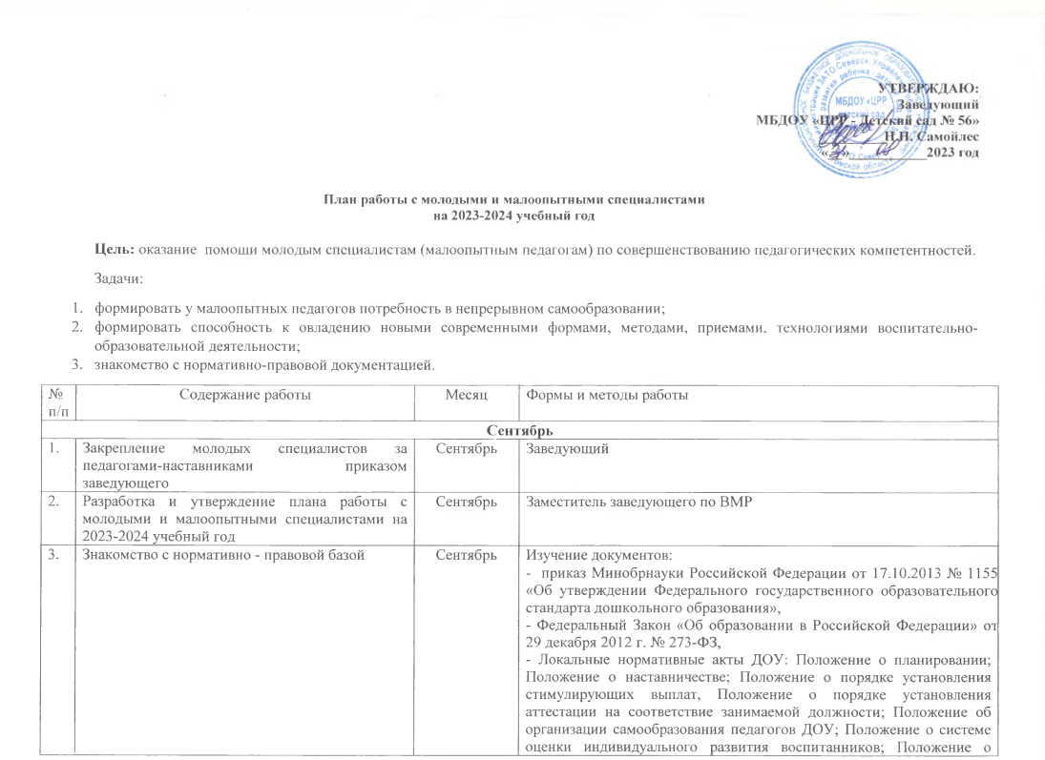

УТВЕРЖДАЮ:
Заведующий
МБДОУ «ЦРР - Детский сад № 56»
_________Н.Н. Самойлес
«__»___________2023 год

План работы с молодыми и малоопытными специалистами
на 2023-2024 учебный год

Цель: оказание помощи молодым специалистам (малоопытным педагогам) по совершенствованию педагогических компетентностей.
Задачи:
- формировать у малоопытных педагогов потребность в непрерывном самообразовании;
- формировать способность к овладению новыми современными формами, методами, приемами, технологиями воспитательно-образовательной деятельности;
- знакомство с нормативно-правовой документацией.
№  п/п | Содержание работы | Месяц | Формы и методы работы
Сентябрь
1. | Закрепление молодых специалистов за педагогами-наставниками приказом заведующего | Сентябрь | Заведующий
2. | Разработка и утверждение плана работы с молодыми и малоопытными специалистами на 2023-2024 учебный год | Сентябрь | Заместитель заведующего по ВМР
3. | Знакомство с нормативно - правовой базой | Сентябрь | Изучение документов:  - приказ Минобрнауки Российской Федерации от 17.10.2013 № 1155 «Об утверждении Федерального государственного образовательного стандарта дошкольного образования»,  - Федеральный Закон «Об образовании в Российской Федерации» от 29 декабря 2012 г. № 273-ФЗ,  - Локальные нормативные акты ДОУ: Положение о планировании; Положение о наставничестве; Положение о порядке установления стимулирующих выплат, Положение о порядке установления аттестации на соответствие занимаемой должности; Положение об организации самообразования педагогов ДОУ; Положение о системе оценки индивидуального развития воспитанников; Положение о разработке и утверждении АООП и АОП ДОУ и др.
4. | Выявление дефицитов молодого специалиста, заполнение карт ППК | Сентябрь (первая половина) | Оказание помощи в выявлении профессиональных дефицитов, совместная с наставником разработка индивидуального плана профессионального роста молодого специалиста.
5. | Оформление и ведение документации в группе | Сентябрь | Проверить ведение документации молодым специалистом, обсудить, дать советы.
6. | Помощь в планировании воспитательно – образовательного процесса в детском саду. | Сентябрь | Изучение всех видов планирования (перспективного, ежедневного), подбор методической литературы.
7. | Просмотр молодым специалистом организации образовательной деятельности с детьми у наставников (организация совместной образовательной деятельности с детьми). | Сентябрь | Совместный анализ образовательной деятельности, разбор проблемных ситуаций
8. | Планирование работы с родителями воспитанников: своевременная оплата за детский сад, своевременное обновление необходимой информации о семье воспитанников, информирование родителей о событиях в ДОУ. | Сентябрь | Консультации, отображение работы с родителями в календарных планах.
Октябрь
9. | Психологическая характеристика развития детей раннего и дошкольного возраста. | Октябрь | Консультация наставника и педагога – психолога. Подбор литературы.
10. | Развивающая среда в детском саду | Октябрь | Обсуждение (принципы построения, наличие игровых зон, их оснащение, смена материала), знакомство со шкалами ECERS.
11. | Виды и организация режимных моментов в детском саду | Октябрь | Просмотр молодым специалистом организации режимных моментов педагогом наставником, ответы на вопросы молодого специалиста
12. | Просмотр педагогом-наставником режимных моментов у молодого специалиста (организация пространства в совестной деятельности с детьми). | Октябрь | Совместный анализ режимных моментов, разбор проблемных ситуаций.
Ноябрь
13. | Организация взаимодействия инструктора по физической культуре и молодого специалиста (утренняя гимнастика, образовательная деятельность, свободная деятельность) | Ноябрь | Совместный анализ со специалистом физкультурного занятия, организации двигательной активности во время прогулки.
14. | Просмотр молодым специалистом организации образовательной деятельности с детьми у наставников (физкультурные занятия). | Ноябрь | Совместный анализ образовательной деятельности, разбор проблемных ситуаций
15. | Просмотр наставником организации образовательной деятельности с детьми у молодого специалиста (физкультурные занятия). | Ноябрь | Совместный анализ образовательной деятельности, разбор проблемных ситуаций
Декабрь
16. | Просмотр молодым специалистом организации образовательной деятельности с детьми у наставников (музыкальные занятия) | Декабрь | Совместный анализ образовательной деятельности, разбор проблемных ситуаций
17. | Просмотр наставником организации образовательной деятельности с детьми у молодого специалиста (музыкальные занятия) | Декабрь | Совместный анализ образовательной деятельности, разбор проблемных ситуаций
18. | Формы взаимодействия с семьей: работа с родителями в преддверии детских утренников, привлечение к участию в мероприятиях. | Декабрь | Консультация, подбор литературы для изучения, совместное планирование работы с родителями
Январь
19. | Педагогические технологий в образовательной деятельности (технология группового сбора, работа в центрах активности, проектная деятельность и др.) | Январь | Консультация, подбор литературы для изучения, планирование.
20. | Мониторинг детского развития | Январь | Изучение видов мониторинга, форм его проведения.
21. | Просмотр молодым специалистом организации образовательной деятельности с детьми у наставников. | Январь | Совместный анализ образовательной деятельности, разбор проблемных ситуаций
22. | Просмотр наставником организации образовательной деятельности с детьми у молодого специалиста | Январь | Совместный анализ образовательной деятельности, разбор проблемных ситуаций
Февраль
23. | Составление конспектов непосредственно образовательной деятельности | Февраль | Познакомить с планом составления конспектов (цель, задачи, технологии, оборудование, предварительная работа, ход, рефлексия, формы поддержки детской инициативы, предоставление выбора детям)
24. | Подготовка к участию в «Месячнике молодого специалиста» | Февраль | Совместная подготовка конспекта образовательной деятельности к открытому показу муниципального уровня
25. | Показ молодым специалистом организованной образовательной деятельности с детьми в рамках декады «Молодого специалиста» | Февраль | Совместный анализ образовательной деятельности, разбор проблемных ситуаций
Март
26. | Особенности организации деятельности с ребенком с ОВЗ /ребенком-инвалидом в детском саду. | Март | Консультация по совместной деятельности с ребенком с ОВЗ / ребенком-инвалидом.
27. | Индивидуальное сопровождение ребенка с ОВЗ/инвалидностью | Март | Обсуждение особенностей характера, поведения и развития каждого ребенка, методов и приемов взаимодействия с ними.
28. | Просмотр молодым специалистом организации образовательной деятельности у педагогов работающих с детьми с ОВЗ. | Март | Совместный анализ образовательной деятельности, разбор проблемных ситуаций
29. | Просмотр наставником организации образовательной деятельности с детьми у молодого специалиста | Март | Совместный анализ образовательной деятельности, разбор проблемных ситуаций
Апрель
30. | Конкурсное движение, как форма повышения профессиональной компетентности | Апрель | Участие в конкурсах с наставником и индивидуально молодого специалиста, конкурсы с детьми.
31. | Организация прогулок в ДОУ | Апрель | Консультация по подготовке и организации прогулок с детьми, в том числе с ОВЗ и инвалидностью.
32. | Просмотр молодым специалистом организации прогулок у педагогов, работающих с детьми с ОВЗ. | Апрель | Совместный анализ организации прогулок, разбор проблемных ситуаций.
33. | Работа с родителями, предварительная работа привлечение к подготовке в летний оздоровительный период. | Апрель | Совместный анализ образовательной деятельности, разбор проблемных ситуаций
Май
34. | Подготовка к летнему оздоровительному сезону. | Май | Консультация, документация, закаливание, оформление родительского уголка
35. | Подведение итогов работы | Май | Совместный анализ, заполнение карты ППК, выявление профессиональных дефицитов, планирование работы по их устранению

